**ИНСТРУКЦИЯ ПО УСТАНОВКЕ ДВЕРИ**

Для монтажа Вам потребуются:

* молоток;
* карандаш;
* шуроповерт или отвертка;
* пила по дереву с мелким зубом;
* стамеска или фрезерный инструмент;
* инструмент для угловой прирезки под 90°;
* несколько клиньев и брусков для распорки;
* отвес или уровень;
* монтажная пена (1 баллон на 2-3 дверных блока);
* саморезы для сборки коробки - 50x4.

**Последовательность установки и сборки дверного блока:**

1. Подготовка дверного проема;
2. Сборка коробки;
3. Установка петель и замка;
4. Установка дверной коробки в проем;
5. Установка доборного элемента (при необходимости);
6. Установка наличников;
7. Самостоятельное изготовление фрамуги (при необходимости).

**1. Подготовка дверного проема**

* Двери производства «LIDMAN» выпускаются в стандартном размерном ряду и рассчитаны на установку в стандартные проемы, соответствующие требованиям СНиП (Табл. 1).
* Если размеры проема не соответствуют требованиям СНиП, необходимо привести их в соответствие с размерами из Таблицы 1 при помощи монтажных брусков (досок, ГВЛ, ДВП и пр.). При этом нужно обеспечить зазор под пену 20 мм равномерно с каждой из сторон. Заужение проема с любой из сторон не должно превышать 40 мм, чтобы наличник смог перекрыть линию стыка. Если предстоит нарастить более, чем по 40 мм с каждой стороны - установите дверной блок большей ширины.

**2. Сборка дверной коробки**

* Работа выполняется на столе или на ровном полу. Под собираемое изделие необходимо подстелить мягкий материал.
* Перед сборкой необходимо отторцевать вертикальные и горизонтальный элементы дверной коробки под углом 45° в соответствие с необходимыми зазорами между полом и дверным полотном равным 10 мм и между полотном и дверной коробкой - 3-4 мм (рис. 1).
* Уложите, отторцованные горизонталь и вертикаль коробки так, как показано на рис. 2.
* Стяните элементы коробки саморезами. Следите, чтобы не было смещения элементов.
* Установите порог в случае необходимости. Для этого на этапе изготовления коробки необходимо отторцевать под углом 45° два одинаковых горизонтальных элемента, а вертикальные компоненты запилить с двух сторон.

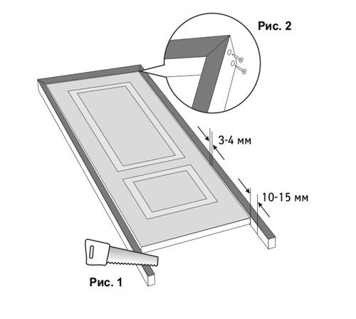

**3. Установка петель и замка**

* Произведите разметку места расположения петель и замка в соответствии со следующими параметрами: от верхней петли до края полотна должно быть 200 мм и аналогично снизу. От пола до ручки - 1000 мм (рис. 3).
* Фрезерным инструментом или ручной стамеской углубите места посадки петель на глубину равную толщине петли.
* При установке петель в полотно сделайте предварительное засверливание диаметром равным 0,75 диаметра шурупа.
* По уже установленному замку на полотне разметьте ответную часть замка в коробке и установите ее.
* Изделие поставляется к реализации с предустановленным замком-защёлкой, имеющим в своей конструкции фиксатор положения язычка. Язычок замка утоплен и зафиксирован фиксатором на предприятии. Чтобы привести замок в рабочее положение, необходимо извлечь его из паза дверного полотна и снять фиксацию язычка. Это нужно также сделать для выполнения отверстия в дверном полотне под фиксатор(если в нём есть необходимость). Сторона открывания двери устанавливается на замке путём переворота язычка(замок имеет постоянное положение).

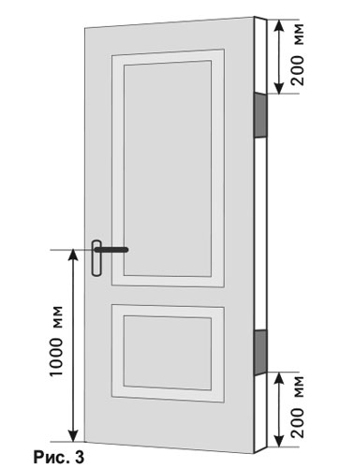

**4. Установка дверной коробки в проем**

* Учитывая разметку мест петель на коробке, еще раз проверьте положение блока в стене и сторону, куда будет открываться дверь.
* Поверхность деталей дверной коробки защитите от попадания монтажной пены.
* При помощи клиньев зафиксируйте коробку в проеме так, чтобы коробка имела некоторую подвижность (при этом верхние клинья должны быть на уровне стыка поперечной и стоевых частей коробки).
* Для точной установки дверной коробки проверьте ее строительным уровнем в двух плоскостях, затем более жестко закрепите ее в стене, равномерно подбив клинья.
* Используя прокладки из гофрокартона,установите в проем распорки (рис. 4).
* Закрепите коробку монтажной пеной, заполнив ей зазор между коробкой и стеной.
* После полного отверждения монтажной пены осторожно вытащите или обрежьте клинья, снимите распорки и аккуратно удалите ножом выступающую пену.

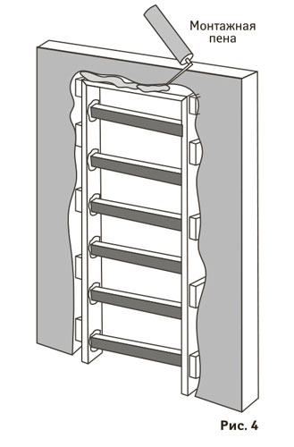

**5. Установка доборного элемента**

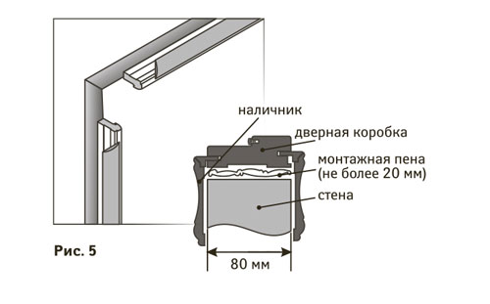

***Примечание:***комплект дверной коробки позволяет устанавливать дверь в стены толщиной 80 мм. Для установки дверей в стену толщиной более 80 мм необходимо использовать доборный элемент (рис. 5 и 6).

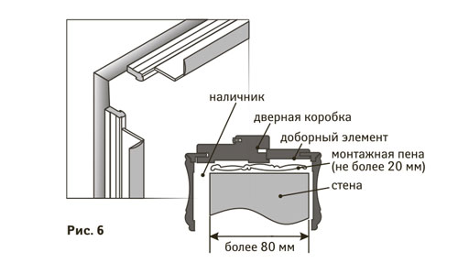

* Замерьте расстояние от края коробки до края стены.
* Обрежьте доборную планку под размер расстояния с учетом четверти (паза) при помощи ножовки или электролобзика (рис. 7).
* Вставьте доборный элемент в четверть так, чтобы облицованный край добора примыкал к наличнику, а необлицованный - к дверной коробке и запеньте в нескольких точках (рис.7).
* После полного высыхания пены, аккуратно удалите излишки ножом.

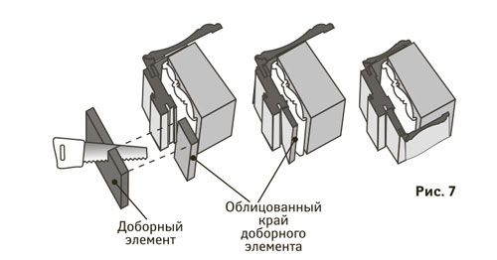

**6. Установка наличника**

* Делать прирезку и установку наличников следует после установки дверной коробки в дверной проем.
* Определите необходимую длину наличника. Запилите наличник при помощи ножовки в 90°
* операцию в следующей последовательности: левый, верхний, правый (рис. 8).
* Закрепите наличник используя клей.

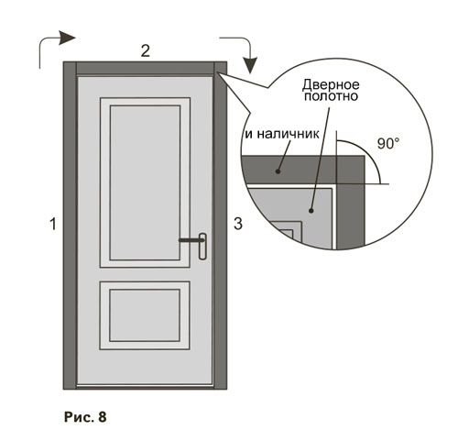

**7. Изготовление глухой или остекленной фрамуги**

***Примечание:***если высота дверного проема существенно выше, чем размер дверного блока, для декорирования проема возможно изготовить и установить фрамугу.

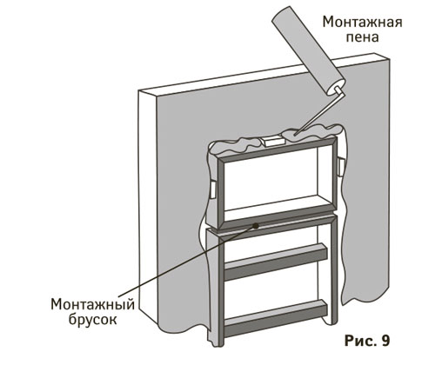

**Для этого Вам потребуются:**

1. Комплект дверной коробки;
2. Наличник;
3. Стекло или кэшированная панель;
4. Доборные элементы;
5. Декоративная планка;
6. Монтажный брусок.

* Из планки дверной коробки изготовить две вертикальные и две горизонтальные детали.
* Размеры деталей должны соответствовать ширине дверной коробки и высоте фрамуги.
* Стянуть детали дверной коробки саморезами.
* Установить сверху дверного блока монтажный брусок.
* Установить получившуюся раму из дверной коробки в проем стены на монтажный брусок наддверным блоком (рис. 9).
* Установить доборный элемент (если есть необходимость) аналогично п.5 настоящей инструкции.
* Расклинить получившуюся раму с трех сторон и заполнить зазор между дверным блоком и фрамугой монтажной пеной.
* При помощи финишных гвоздей и декоративной планки зафиксируйте стекло или кэшированную панель в проеме фрамуги (рис. 10)
* Прирежьте и установите наличник как показано на рис. 11.

